# 2概念设计

## 2.1确定实体及属性

根据需求分析初步得出关系数据模型和每个实体定义的属性如下:

1. 管理员（管理员编号，登陆密码，姓名，性别，联系方式）；
2. 学生（学号，登陆密码，姓名，性别，班级，专业，学院，出生日期，联系方式，家庭住址，民族，是否住宿，寝室号，床号，宿舍楼号）；
3. 寝室（寝室号，宿舍楼号，寝室长学号，剩余床位，全部床位，剩余电费）；
4. 宿舍楼（宿舍楼号，宿舍类别，楼层数，房间数，启用时间，管理员编号）；
5. 离校情况（宿舍楼号，寝室号，学号，姓名，离校原因，离校时间，备注）；
6. 宿舍报修（报修ID，宿舍楼号，管理员编号，寝室号，报修学号，联系电话，报修原因，报修日期）；
7. 缴费情况（电费ID，宿舍楼号，寝室号，缴费学号，缴费日期）；
8. 来访登记（宿舍楼号，管理员编号，来访人姓名，联系方式，来访人身份证号，来访日期，来访原因）；

由此可得各个实体的属性图如下所示：



图2.1 管理员实体属性图



图2.2 学生实体属性图



图2.3 寝室实体属性图



图2.4 宿舍楼实体属性图



图2.5 离校情况实体属性图



图2.6 宿舍报修实体属性图



图2.7 缴费情况实体属性图



图2.8 来访登记实体属性图

## 2.2设计E-R图

在确定实体及其属性后，接下来就是把它们综合成全局概念结构。全局概念结构不仅要支持所有局部ER模式，而且必须合理地表示一个完整、一致的数据库概念结构。由上述图1-图8可得，学生公寓管理系统全局E-R图如下图所示：



图2.9 学生公寓管理系统E-R图

# 3数据库设计

## 3.1数据库模型设计

学生公寓管理系统的内部数据库包括学生基本信息表、宿舍楼方基本信息表、寝室基本信息表、宿舍缴费管理表、管理员信息表、离校情况信息表、宿舍报修管理表、宿舍来访登记表，共八个表，表与表之间有外键参照关系，在清楚这些表之间的关系之后，得到学生公寓管理系统数据库模型，见图4.1。下面通过七个表格的具体定义和表格间的关系图来进行系统的数据库设计。

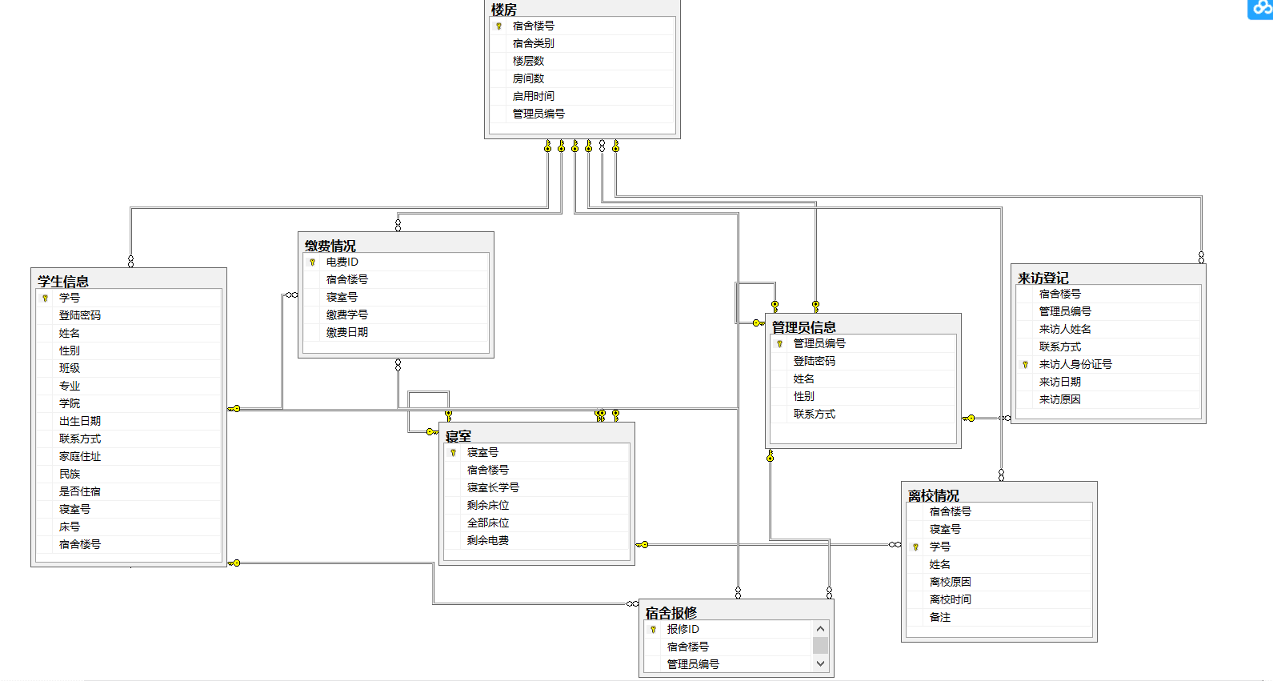

图3.1 学生公寓管理系统数据库模型图

## 3.2数据表及其结构

表3.1 学生基本信息表（表名：学生）

|  |  |  |  |  |
| --- | --- | --- | --- | --- |
| 用途 | 记录客户的基本信息 | | | |
| 字段名 | 类型 | 长度 | 键 | 备注 |
| 学号 | nchar(10) | 10 | 主键 |  |
| 登陆密码 | nchar(10) | 10 |  |  |
| 姓名 | nchar(10) | 10 |  |  |
| 性别 | nchar(2) | 2 |  |  |
| 班级 | nchar(10) | 10 |  |  |
| 专业 | nchar(10) | 10 |  |  |
| 学院 | nchar(10) | 10 |  |  |
| 出生日期 | datetime |  |  |  |
| 家庭住址 | nchar(20) | 20 |  |  |
| 联系方式 | nchar(20) | 20 |  |  |
| 民族 | nchar(10) | 10 |  |  |
| 宿舍楼号 | nchar(10) | 10 | 外键 | 参照楼房基本信息表 |
| 寝室号 | nchar(10) | 10 | 外键 | 参照寝室基本信息表 |
| 床号 | nchar(10) | 10 |  |  |
| 是否住宿 | bit |  |  | 1为住宿，0为不住宿 |
| 相关表 | 楼房基本信息表，寝室基本信息表 | | | |

表3.2 宿舍楼房基本信息表（表名：楼房）

|  |  |  |  |  |
| --- | --- | --- | --- | --- |
| 用途 | 记录宿舍楼房的基本信息 | | | |
| 字段名 | 类型 | 长度 | 键 | 备注 |
| 宿舍楼号 | nchar(10) | 10 | 主键 |  |
| 宿舍类别 | char(10) | 10 |  | 男或女 |
| 房间数 | int |  |  |  |
| 楼层数 | int |  |  |  |
| 管理员编号 | nchar(10) | 10 | 外键 | 参照管理员基本信息表 |
| 启用时间 | datetime |  |  |  |
| 相关表 | 管理员基本信息表 | | | |

表3.3 寝室基本信息表（表名：寝室）

|  |  |  |  |  |
| --- | --- | --- | --- | --- |
| 用途 | 记录宿舍的基本信息 | | | |
| 字段名 | 类型 | 长度 | 键 | 备注 |
| 寝室号 | nchar(10) | 10 | 主键 |  |
| 楼房号 | nchar(10) | 10 | 外键 | 参照楼房基本信息表 |
| 寝室长学号 | nchar(10) | 10 | 外键 | 参照学生基本信息表 |
| 剩余床位 | int |  |  |  |
| 是否住满 | bit |  |  | 1表示住满，0表示未住满 |
| 相关表 | 楼房基本信息表，学生基本信息表 | | | |

表3.4 宿舍缴费管理表（表名：缴费情况）

|  |  |  |  |  |
| --- | --- | --- | --- | --- |
| 用途 | 记录宿舍电费情况 | | | |
| 字段名 | 类型 | 长度 | 键 | 备注 |
| 电费ID | int |  | 主键 | 自动编号 |
| 宿舍楼号 | nchar(10) | 10 | 外键 | 参照楼房基本信息表 |
| 寝室号 | nchar(10) | 10 | 外键 | 参照寝室基本信息表 |
| 缴费学号 | nchar(10) | 10 |  |  |
| 缴费日期 | datetime |  |  |  |
| 相关表 | 楼房基本信息，寝室基本信息 | | | |

表3.5 管理员信息表（表名：管理员信息）

|  |  |  |  |  |
| --- | --- | --- | --- | --- |
| 用途 | 记录寝室管理员基本信息 | | | |
| 字段名 | 类型 | 长度 | 键 | 备注 |
| 管理员编号 | nchar(10) | 10 | 主键 | 自动编号 |
| 登陆密码 | nchar(10) | 10 |  |  |
| 姓名 | nchar(10) | 10 |  |  |
| 性别 | nchar(10) | 10 |  |  |
| 相关表 |  | | | |

表3.6 离校情况信息表（表名：离校情况）

|  |  |  |  |  |
| --- | --- | --- | --- | --- |
| 用途 | 记录学生离校情况 | | | |
| 字段名 | 类型 | 长度 | 键 | 备注 |
| 学号 | nchar(10) | 10 | 主键 |  |
| 寝室号 | nchar(10) | 10 | 外键 | 参照寝室基本信息表 |
| 宿舍楼号 | nchar(10) | 10 | 外键 | 参照楼房基本信息表 |
| 姓名 | nchar(10) | 10 |  |  |
| 离校原因 | nchar(20) | 20 |  |  |
| 离校时间 | datatime |  |  |  |
| 备注 | nchar(20) | 20 |  |  |
| 相关表 | 寝室基本信息表，楼房基本信息表 | | | |

表3.7 宿舍报修管理表（表名：宿舍报修）

|  |  |  |  |  |
| --- | --- | --- | --- | --- |
| 用途 | 记录宿舍报修情况 | | | |
| 字段名 | 类型 | 长度 | 键 | 备注 |
| 报修ID | int |  | 主键 | 自动编号 |
| 宿舍楼号 | nchar(10) | 10 | 外键 | 参照楼房基本信息表 |
| 管理员编号 | nchar(10) | 10 | 外键 | 参照管理员基本信息表 |
| 寝室号 | nchar(10) | 10 | 外键 | 参照寝室基本信息表 |
| 报修学号 | nchar(10) | 10 | 外键 | 参照学生基本信息表 |
| 联系电话 | nchar(10) | 10 |  |  |
| 报修原因 | nchar(50) | 50 |  |  |
| 报修日期 | datetime |  |  |  |
| 相关表 | 楼房基本信息表，管理员基本信息表  寝室基本信息表，学生基本信息表 | | | |

表3.8 宿舍来访登记表（表名：来访登记）

|  |  |  |  |  |
| --- | --- | --- | --- | --- |
| 用途 | 记录学生公寓分配情况 | | | |
| 字段名 | 类型 | 长度 | 键 | 备注 |
| 来访人身份证号 | nchar(10) | 10 | 主键 |  |
| 管理员编号 | nchar(10) | 10 | 外键 | 参照管理员基本信息表 |
| 来访人姓名 | nchar(10) | 10 |  |  |
| 联系方式 | nchar(20) | 20 |  |  |
| 宿舍楼号 | nchar(10) | 10 | 外键 | 参照楼房基本信息表 |
| 来访日期 | datetime |  |  |  |
| 来访原因 | nchar(20) | 20 |  |  |
| 相关表 | 楼房基本信息表，管理员基本信息表 | | | |